Пришкільний оздоровчий табір «Дружба» НВО “Олександрійська гімназія ім. Т.Г.Шевченка – ЗНЗ І-ІІ ступенів – школа мистецтв”
художньо-естетичні загони
05.06. 2015 р. Зупинка здоров’я «Гігієна, спорт і труд завжди поруч ідуть»
День був присвячений: оздоровленню дітей в таборі; забезпеченню змістовного дозвілля
1, 2 Загін гра «Здоровим бути здорово»
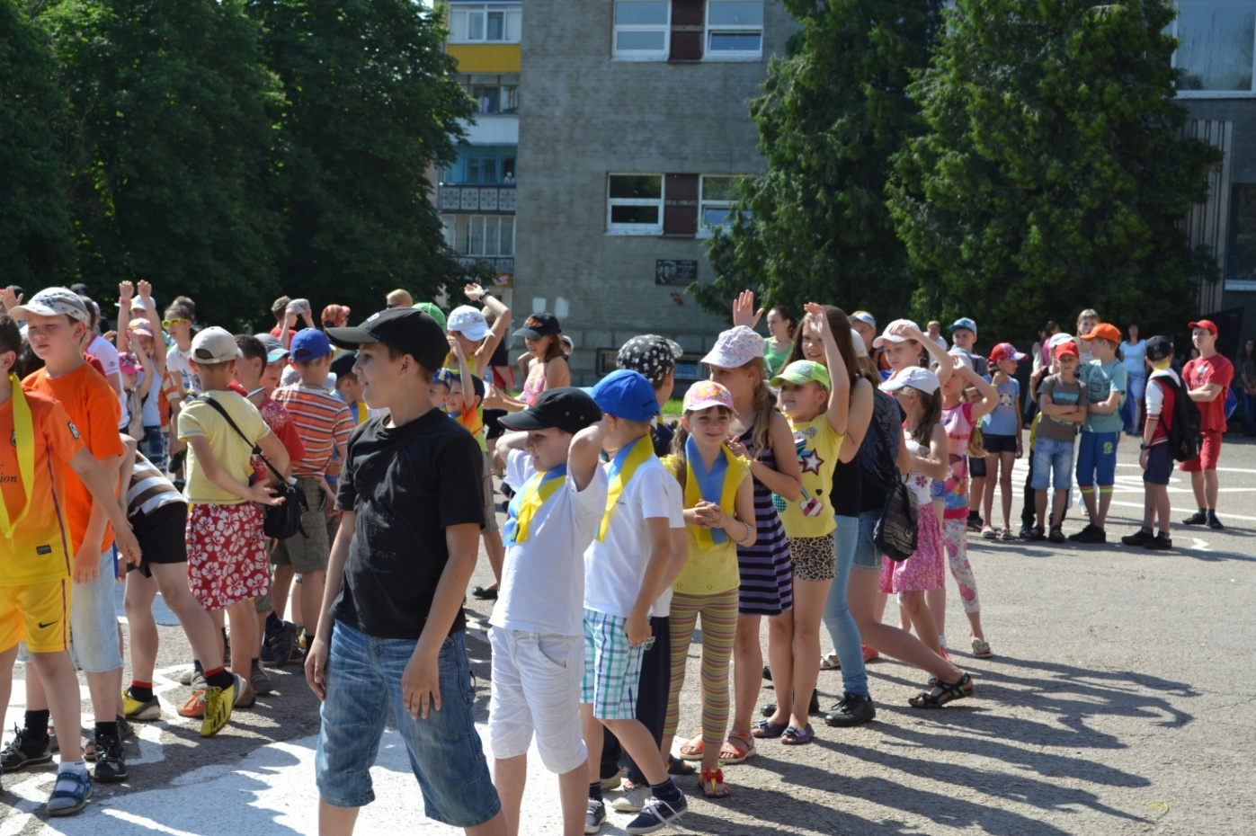
3 Загін розвага «У країні веселих м’ячів»
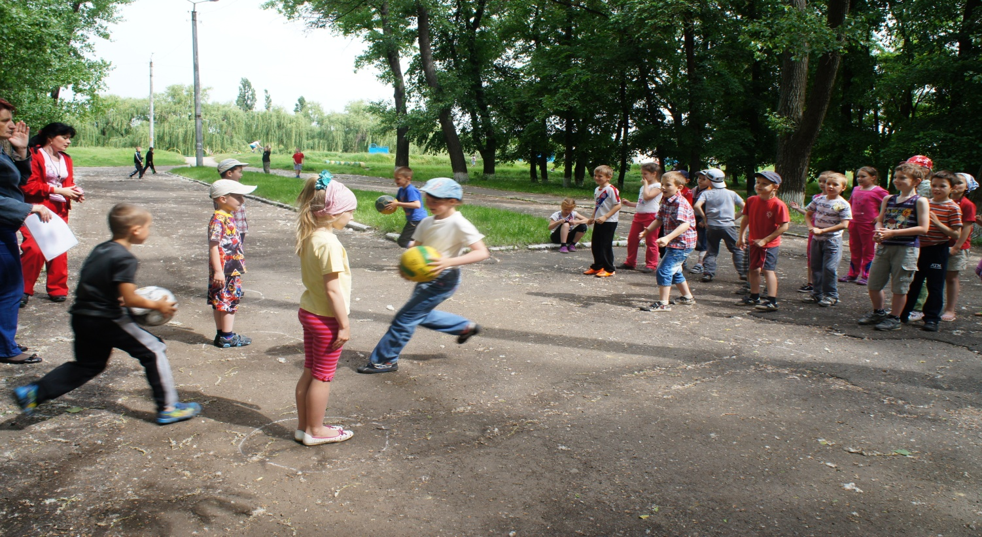
4, 5 Загони провели конкурс «Наші очі оченята – це віконечко у світ прекрасного» з’ясували значення очей, провели вправи для очей, конкурс «Візажистів» та провели гру «Мікрофон»
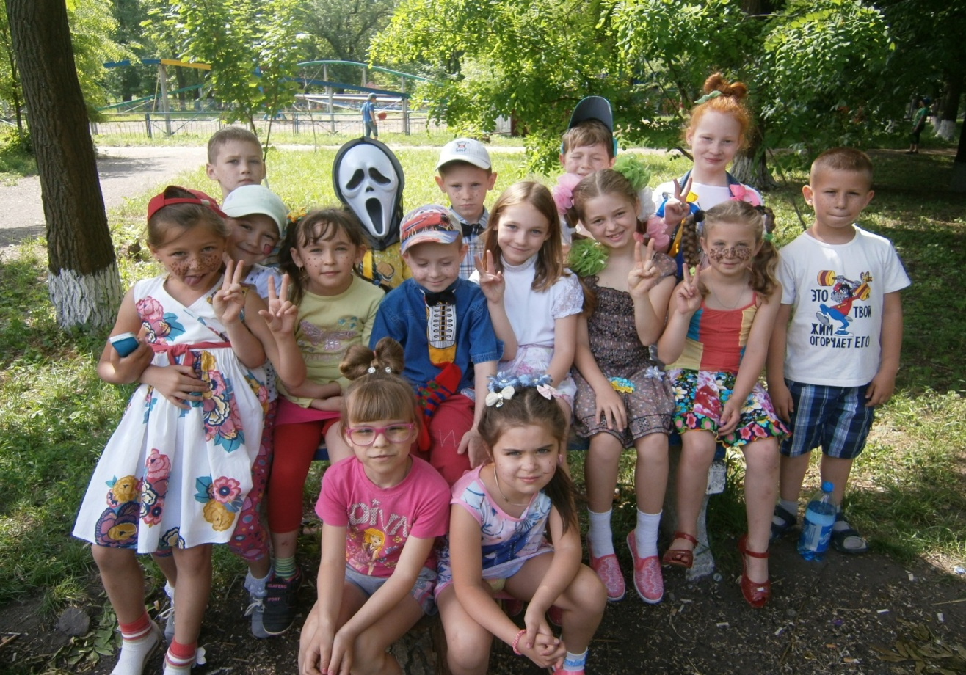
1 Загін гра зустрічають по одягу
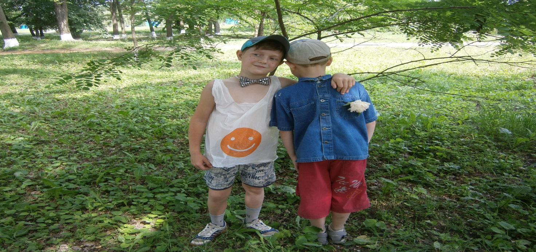
7, 8 Загони мандрівка до країни «Корисних продуктів»
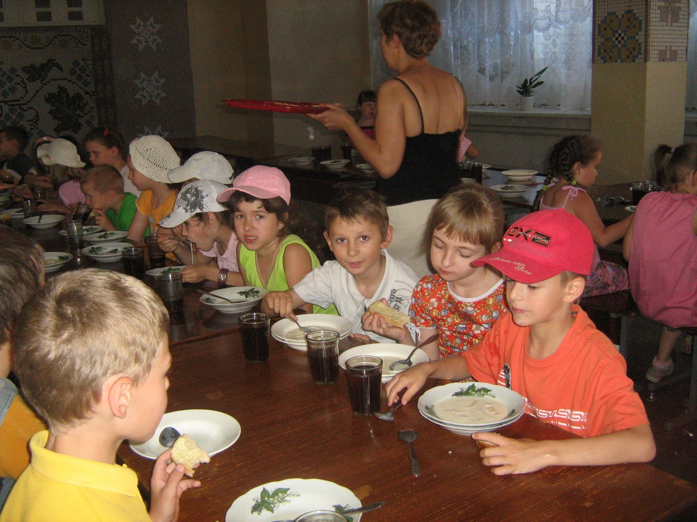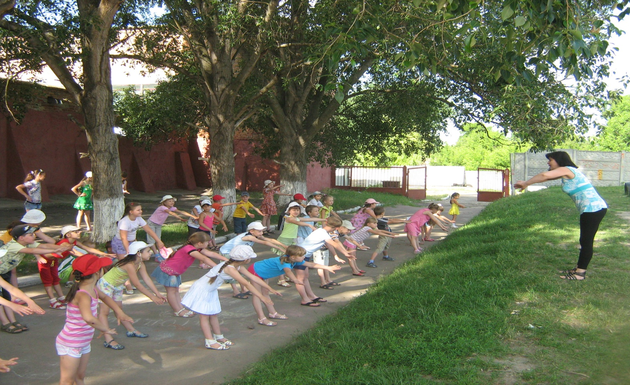
Підсумки дня:
- з’ясували перелік продуктів корисних для здоров’я;
- згадали правила поведінки та гігієни в їдальні;
- визначили, що твоє здоров’я в твоїх руках.

